Ogenj brez vžigalic

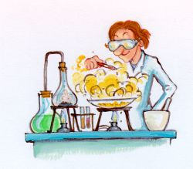

**Potrebščine: Kemikalije:**

**terilnica, kalijev (VII) manganat,**

**pestilo, glicerol**

**žlička,**

**kovinska ploščica,**

**trinožno stojalo,**

**steklena palčka,**

**kapalka**

# **Izvedba:**

V terilnici dobro zdrobimo kalijev (VII) manganat. Prah prenesemo na kovinsko ploščico. Oboje postavimo na trinožno stojalo. Oblikujemo kupček in v jamico previdno dodamo nekaj kapljic glicerola. Počakamo, da se zmes sama vžge.

## **Razlaga:**

Poteka reakcija oksidacije in redukcije. Nastali oksidant zažiga organske snovi.

**Opozorila:**

**R: S:**

Kalijev manganat:

osidativen, strupen, vnetljiv